**Ein Bild, das Grafiken, rot, Schrift, Screenshot enthält.
**Pressemitteilung

Büdelsdorf, 11.09.2025

**Fassadenentwässerung mit ACO**

**Grundanforderung Sicherheit, kein Regelwerk für „Fassadenrinnen“?**

*Barrierefreie Übergänge, reduzierte Abdichtungshöhen, anspruchsvolle Gestaltung – moderne Architektur stellt hohe Anforderungen an die Fassadenentwässerung. Das WaterTech-Unternehmen ACO bietet mit geprüften Fassadenrinnen praxisgerechte Lösungen, auch ohne spezielles Regelwerk. Architekten erhalten Planungssicherheit auf Basis bewährter Normen.*

Die Fassadenentwässerung gewinnt durch moderne Architektur und den Wunsch nach barrierefreien Übergängen zwischen Freifläche und Gebäude zunehmend an Bedeutung. Besonders in Bereichen mit reduzierter Abdichtungshöhe stellen Fassadenrinnen eine wichtige Kompensationsmaßnahme dar – doch ein spezielles Regelwerk für diese Bauteile existiert bislang nicht.

Die aktualisierte **DIN 18531**, veröffentlicht im August 2025, sowie die DIN 18533 beschreiben die Einbindung von Schlitz-, Drainage- oder Fassadenrinnen als Lösung für die Entwässerung bei reduzierter Anschlusshöhe. Dabei wird das Wasser nicht direkt zum Ablaufpunkt geführt, sondern über seitliche Drainschlitze unterhalb der Belagsebene abgeführt.

**Ganzheitliche Betrachtung der Schnittstelle Freifläche – Fassade**

Ein umfassendes Verständnis der Schnittstelle zwischen Freifläche und Fassade liefert das derzeit in Bearbeitung befindliche **Merkblatt „Schnittstelle Bauwerksabdichtung – Baukörperanschluss bodentiefer Elemente“**, das federführend vom **IFT Rosenheim** vorangetrieben wird. Es bietet eine praxisnahe Orientierung für die Planung und Ausführung dieser sensiblen Übergangsbereiche und unterstützt die ganzheitliche Betrachtung von Abdichtung, Entwässerung und Gestaltung.

**DIN EN 1253 als praxisgerechte Grundlage für Fassadenrinnen**

Die häufig genannte **DIN EN 1433** ist für Fassadenrinnen nicht geeignet, da sie geschlossene Rinnen mit wasserdichten Verbindungen und hohen Belastungsklassen ab A15 (1500 kg) voraussetzt. Fassadenrinnen hingegen verfügen über offene Drainschlitze und sind nicht für solche Lasten konzipiert – insbesondere in Sockelbereichen, wo diese bautechnisch kaum umsetzbar sind.

Deutlich praxisnäher ist die **DIN EN 1253 „Abläufe für Gebäude“**, die auch vom **TÜV Rheinland** als geeignete Prüfgrundlage anerkannt wird. Sie definiert realistische Belastungsklassen wie **K 3 (300 kg)** für Wohn- und Gewerbebauten sowie **L 15 (1500 kg)** für Bereiche mit leichtem Fahrzeugverkehr. Zudem berücksichtigt sie Sicherheitsaspekte wie eine maximale Schlitzweite von **8 mm im Barfußbereich**.

**ACO setzt Maßstäbe für geprüfte Sicherheit und Normenkonformität**

ACO-Fassadenrinnen werden in Anlehnung an die **DIN EN 1253-2** durch den TÜV Rheinland sowie nach firmeneigener Werksnorm geprüft. Ab 2026 wird das Rostprogramm erweitert, um die Anforderungen an Schlitzweiten und Rutschfestigkeit zu erfüllen. Für Kunststoffprodukte liegen Brandschutzgutachten vor, und bei Bedarf sind Rostsicherungen verfügbar.

**Fazit:** Auch ohne spezielles Regelwerk bieten Fassadenrinnen – bei normgerechter Planung und Prüfung – ein hohes Maß an Sicherheit und Funktionalität. Die DIN EN 1253 stellt dabei die geeignetste Grundlage dar, um die Grundanforderungen an mechanische Festigkeit und Standsicherheit zuverlässig zu erfüllen. Damit liefern **ACO Fassadenrinnen** die notwendige Sicherheit für barrierefreies Bauen.

Weitere Informationen

ACO: <https://www.aco.de/anwendungen/fassadenentwaesserung>

IFT Rosenheim: [www.ift-rosenheim.de/arbeitskreis-schnittstelle-bauwerksabdichtung-baukoerperanschluss-bodentiefer-elemente](http://www.ift-rosenheim.de/arbeitskreis-schnittstelle-bauwerksabdichtung-baukoerperanschluss-bodentiefer-elemente)

|  |
| --- |
| **Planungshelfer Fensteranschluss**  Zur besseren Planung des Anschluss­bereiches wurde mit den Partnern Triflex, ACO, Profine, Schöck und Siegenia ein Planungstool für barrierefreie Übergänge entwickelt. Dieses Tool beleuchtet die gesamte Schnittstelle zur ganzheitlichen Planung. Zu finden unter: [www.planungshelfer-fensteranschluss.de](http://www.planungshelfer-fensteranschluss.de/) |

**Bildmaterial: Quelle ACO**

**Ein Bild, das Himmel, Wolke, Gebäude, Wolkenkratzer enthält.
**

BU: Fassadenrinne ACO Profiline 2.0 fügt sich zeitlos in die Gebäudearchitektur

Ein Bild, das Kleidung, Schuhwerk, Gebäude, Himmel enthält.

BU: Fassadenrinne ACO Profiline 2.0

Ein Bild, das draußen, Himmel, Abfallcontainer, Pflanze enthält.

BU: Barrierefreie Fassadenentwässerung vor Glasfassaden

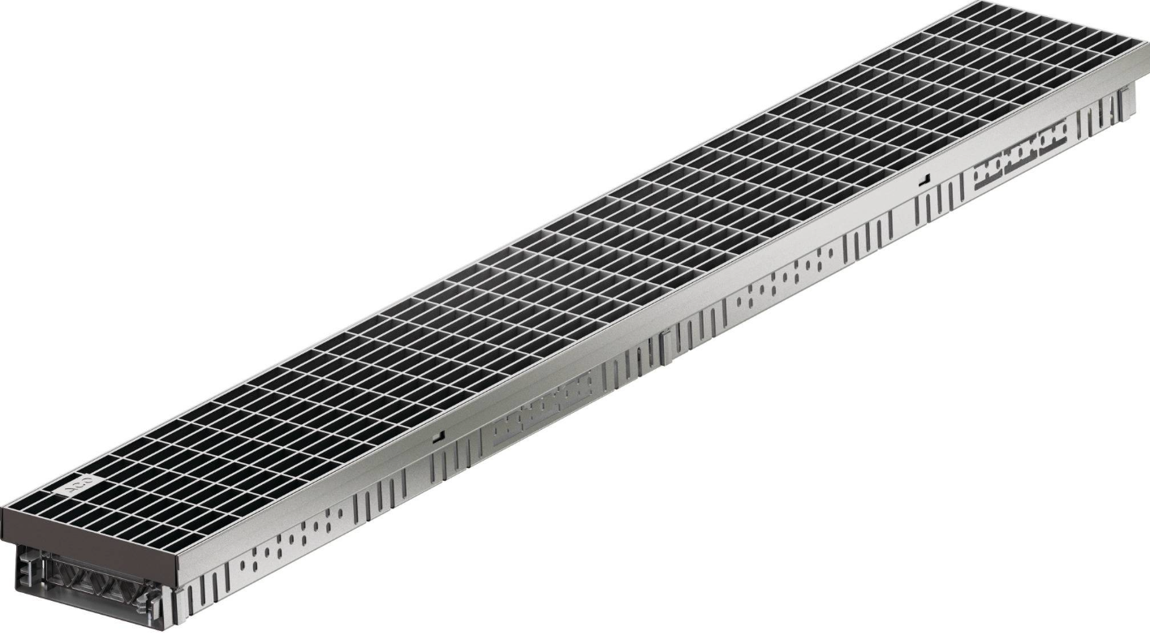

BU: ACO Profiline 2.0 aus Edelstahlt mit Maschenrost und ohne Verriegelung

|  |
| --- |
| **Die ACO GmbH** Als Teil der weltweiten ACO Gruppe gehört die ACO GmbH zu den führenden Anbietern ganzheitlicher Systemlösungen rund um die klimaresiliente Freiraum-, Infrastruktur- und Gebäudeplanung. Der nachhaltige Umgang mit der wertvollen Ressource Wasser, verdeutlicht durch den Claim „ACO. we care for water“, steht im Mittelpunkt aller Unternehmensaktivitäten. Mit dem ACO WaterCycle bietet das Unternehmen ein breites Spektrum an Systemlösungen, um Oberflächenwasser oder Abwasser zu sammeln, aufzubereiten, zurückzuhalten und wieder zur Verfügung zu stellen. Darüber hinaus berät und unterstützt ein starkes Außen- und Innendienstteam alle Objektbeteiligten in jeder Projektphase. |

Pressekontakt:

ACO GmbH

**Tanja Holst**Public Relations - Fachpresse  
Tel.: [+49 4331 354](tel:+494331354174) 197  
Mobil: +49 151 64738331   
E-Mail: [tanja.holst@aco.com](mailto:tanja.holst@aco.com)